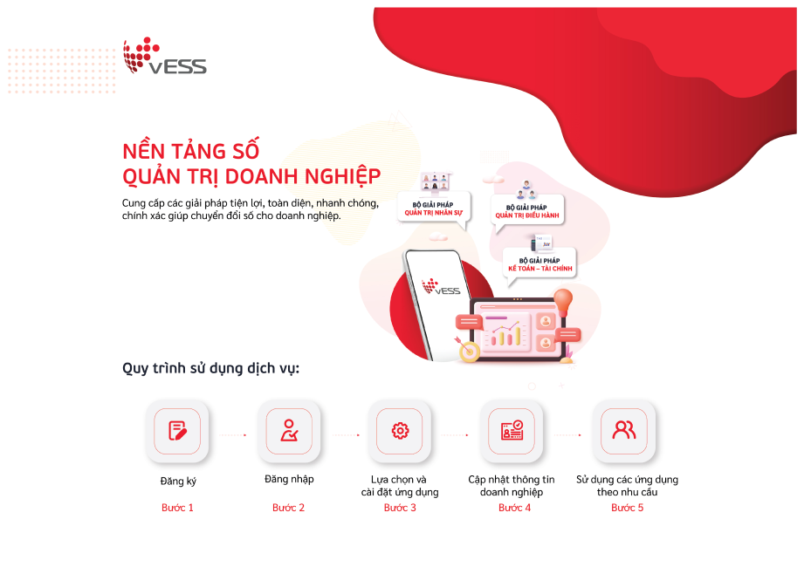

image-20211206141801515

***Bắt đầu đăng ký sử dụng*** [***tại đây***](https://vess.vn/app/signup)